1 Процедура chroot:

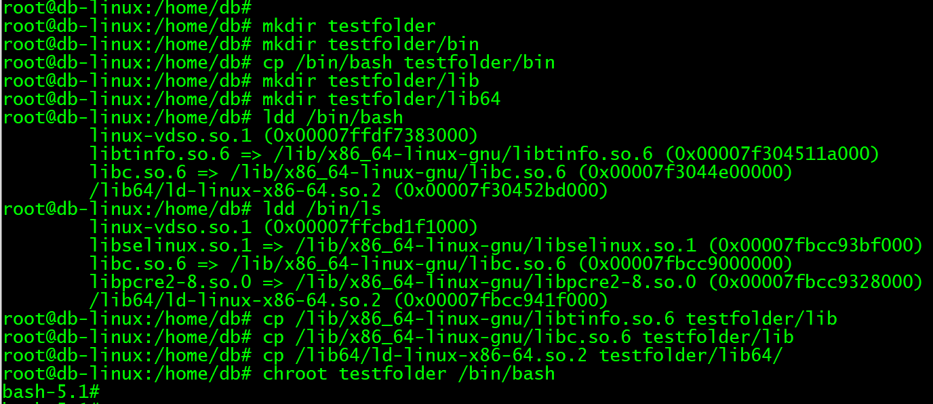

Решение рроблемы с ls :

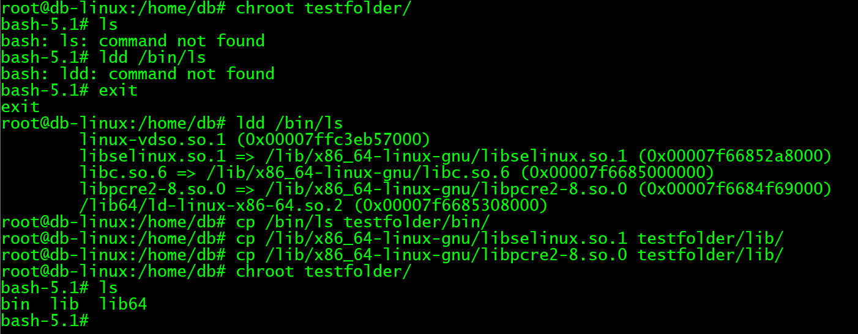

2. Сетевая изоляция.

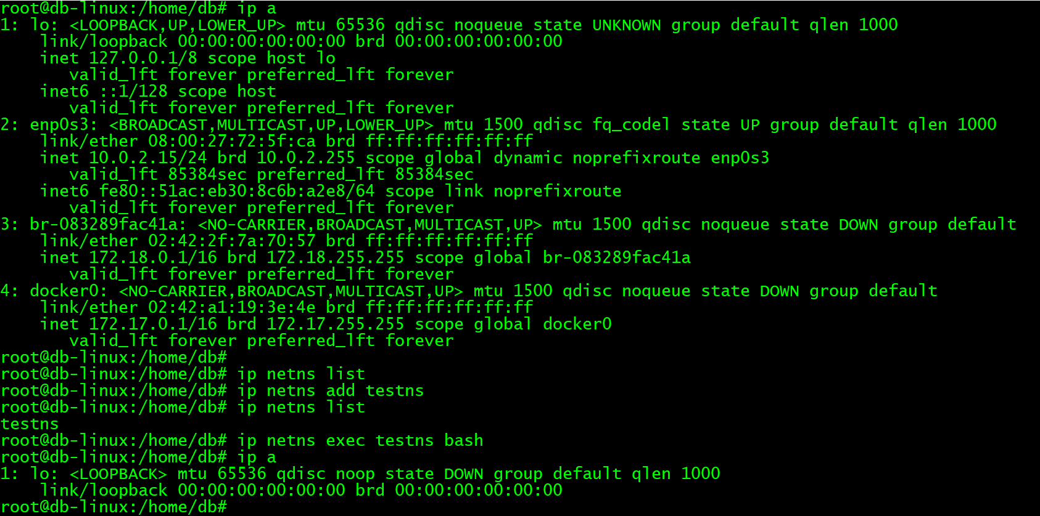

Выход:

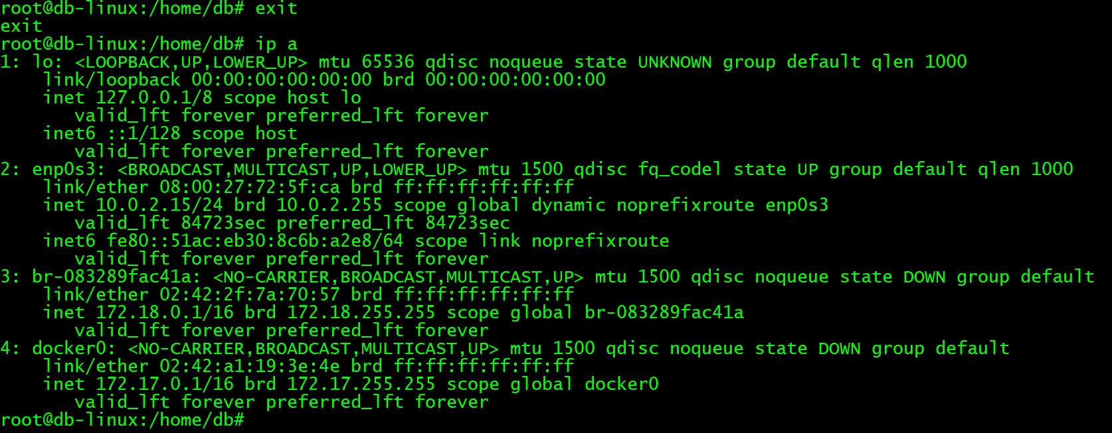

3 Используем unshare:

Ограничиваем сеть:

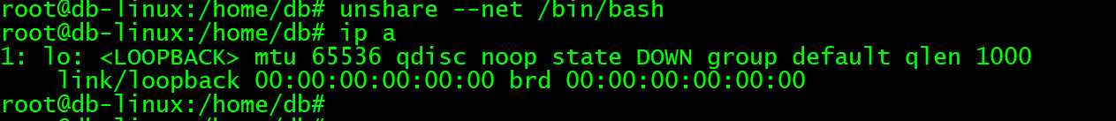

Ограничиваем также сеть, процессы, память, дерево процессов

